
三年级数学下期第11周周末练习题
做题要认真读题，做完仔细检查哦！
班级 姓名 家长签字
一、填空题。
1、1平方分米=（ ）平方厘米 1平方米=（ ）平方分米
500厘米² =（ ）分米² 400分米²=（ ）米²
34平方分米=（ ）平方米 1000平方分米=（ ）平方米
150厘米=（ ）分米 700平方分米=（ ）平方米
2、在（ ）里填上合适的单位。
①、黑板的面积大约是400（ ），也就是4（ ）
②、教室的面积大约是63（ ），也就是（ ）平方分米。
操场占地约5000（ ） 一张毛巾的面积大约是8（ ）
一根黄瓜长约23（ ） 一辆卡车的载重是5( )
二、选择题。（将正确答案的序号填在括号里）
1、面积相等的两个正方形，它们的周长（ ）。
①、相等 ②、不相等 ③、有时相等，有时不相等
2、面积相等的两个长方形，它们的形状（ ）。
①、一定相同 ②、不一定相同 ③、一定不相同
3、淘气沿着长80米、宽60米的长方形跑道跑一圈，他一共跑了（ ）。
①、280平方米 ②、140米 ③、280米
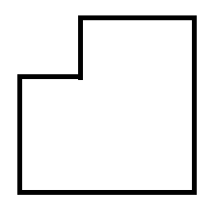
三、（必考题）求下面图形的面积。
13dm
13dm
2dm
2dm
12cm
23cm

四、解决问题。
1、一块正方形的广告牌，它的边长是60分米。广告牌的面积是多少平方米？

2、（难点题）一个教室长9米，宽6米，教室的面积是多少平方分米？学校准备为教室铺上边长为3分米的正方形地砖，至少需要多少块地砖？

3、有一个长方形的游泳池，长25米，长比宽多4米，这个长方形游泳池的周长是多少？面积是多少？

[思维训练] （请画图完成）
1、甲桶的水是乙桶的5倍，如果从甲桶倒出40千克水给乙桶，那么两桶水的重量相等，两个桶一共有多少千克水？

2、一个长方形，它的宽增加2厘米，面积就增加14平方厘米，此时正好变成一个正方形，原来的长方形的面积是多少？

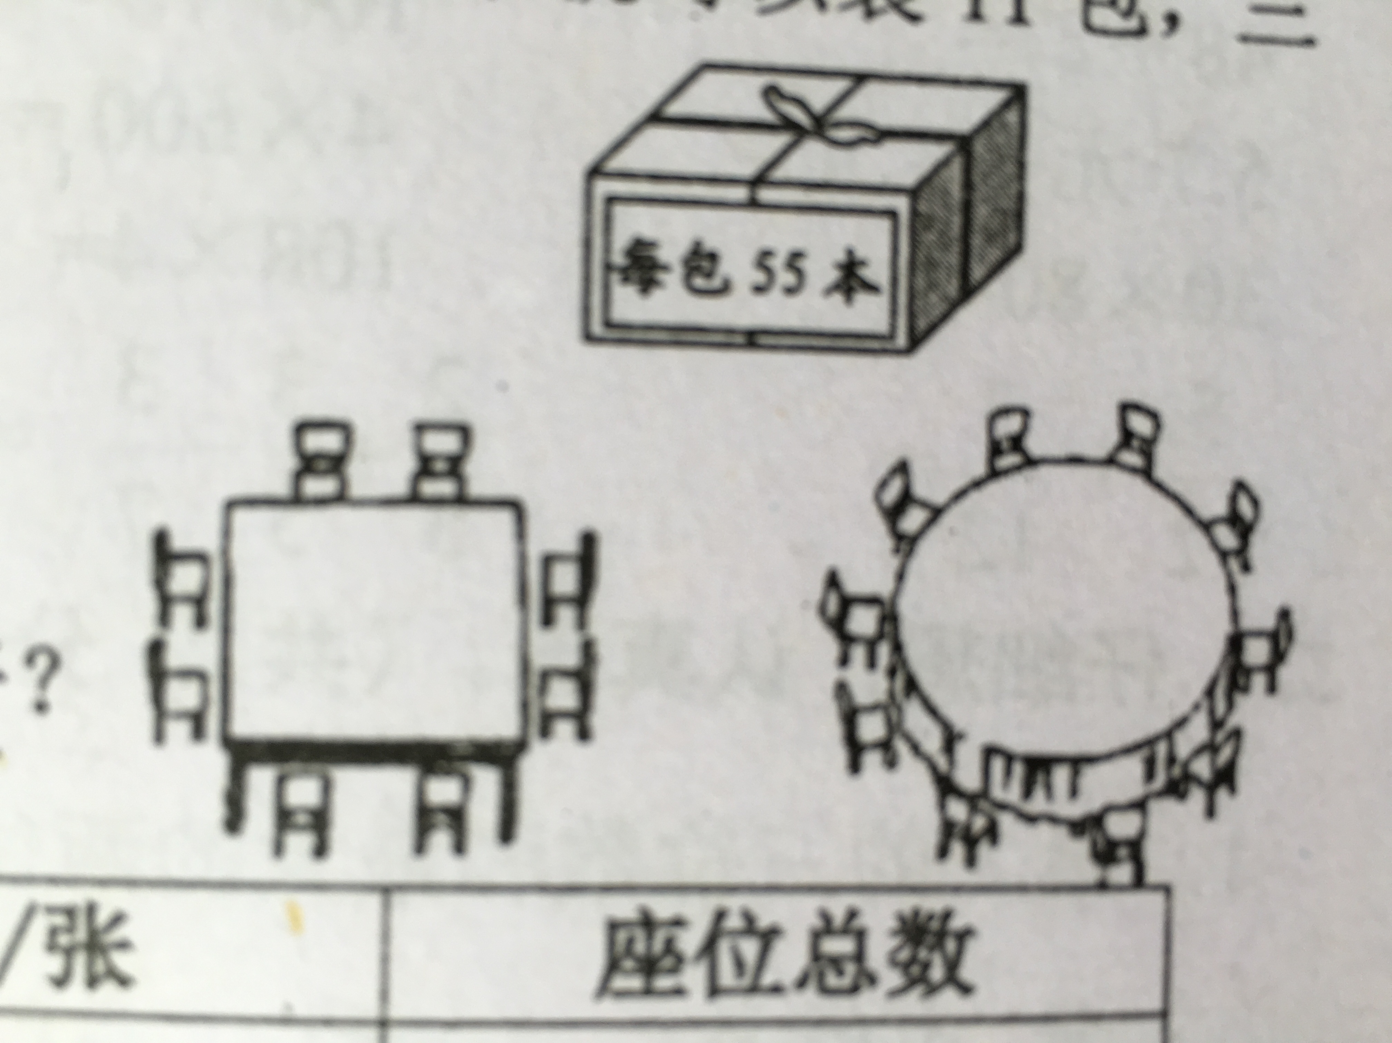
3、有36位客人用餐，有两种桌子可供选择（如下图）。若不留空位，可以怎样安排桌子？
方桌：可坐8人
每桌400元
圆桌：可坐10人
每桌450元

 | 圆桌/张 | 方桌/张 | 座位总数 | 金额
方案一
方案二
方案三
方案四
方案五

